**TRƯỜNG ĐẠI HỌC THỦ DẦU MỘT**

**KHOA KỸ THUẬT – CÔNG NGHỆ**



**TIỂU LUẬN MÔN HỌC**

**THIẾT KẾ WEB**

**THIẾT KẾ WEBSITE BÁN QUẦN ÁO NỮ CHO SHOP MIU MIU TẠI TDM**

**GVHD: Th.S VÕ QUỐC LƯƠNG**

**SVTH: ĐINH THỊ QUỲNH**

**MSSV: 1724801030112**

**LỚP: D17PM02**

**BÌNH DƯƠNG – 5/2019**

**TRƯỜNG ĐẠI HỌC THỦ DẦU MỘT**

**KHOA KỸ THUẬT-CÔNG NGHỆ**



**TIỂU LUẬN MÔN HỌC**

**THIẾT KẾ WEB**

**THIẾT KẾ WEBSITE BÁN QUẦN ÁO CHO SHOP MIU MIU**

**GVHD: Th.S VÕ QUỐC LƯƠNG**

**SVTH: ĐINH THỊ QUỲNH**

**MSSV: 1724801030112**

**LỚP: D17PM02**

**BÌNH DƯƠNG – 5/2019**

MỤC LỤC

MỤC LỤC ii

MỞ ĐẦU 1

CHƯƠNG 1. KHẢO SÁT VÀ PHÂN TÍCH BÀI TOÁN 2

1.1. PHÂN THÍCH YÊU CẦU BÀI TOÁN 2

1.1.1. Tên đề tài: 2

1.1.2. Chức năng 2

1.1.3. Yêu cầu đặt ra 2

CHƯƠNG 2. THIẾT KẾ GIAO DIỆN 3

2.1. MỘT SÓ HÌNH ẢNH GIAO DIỆN CỦA WEBSITE 3

2.1.1. Giao diện trang chủ 3

2.1.2. Giao diện trang đăng ký 3

2.1.3. Giao diện trang đăng nhập 4

2.1.4. Giao diện trang giới thiệu 5

2.1.5. Giao diện trang chi tiết sản phẩm 6

2.1.6. Giao diện trang trợ giúp 7

2.1.7. Giao diện trang liên hệ 7

2.1.8. Giao diện trang khuyến mại 8

2.1.9. Giao diện danh mục sản phẩm 9

2.1.10. Giao diện sản phẩm yêu thích 10

CHƯƠNG 3. THIẾT KẾ CHƯƠNG TRÌNH 11

3.1. Trang chủ 11

3.1.1. Source code HTML 11

3.1.2. Định dạng CSS 16

**3.2. Giới thiệu** 17

**3.2.1. Source code HTML** 17

**3.2.2. Định dạng CSS** 19

**3.3. Liên hệ** 20

**3.3.1. Source code HTML** 20

**3.3.2. Định dạng CSS** 20

KẾT LUẬN 21

1. Kết quả đạt được 21

2. Hướng phát triển 21

TÀI LIỆU THAM KHẢO 21

MỞ ĐẦU

Ngành công nghệ thông tin là một ngành khoa học đang trên đà phát triển mạnh và ứng dụng rộng rãi trên hầu hết các lĩnh vực. Cùng với xu hướng phát triển của các phương tiện truyền thông như truyền hình vô tuyến, báo đài,…thì việc sử dụng internet trở nên vô cùng phổ biến. Truy cập Internet chúng ta sẽ tìm thấy được lượng kiến thức khổng lồ phục vụ mọi nhu cầu đời sống, mục đích cá nhân chỉ bằng một cái click chuột.

Nhận thức được nhu cầu tìm kiếm thông tin, giải trí của xã hội thì các website liên tục ra đời nhằm phục vụ cho các mục đích thương mại, giải trí, tin tức,… Để đáp ứng nhu cầu mua sắm hàng ngày của con người đặc biệt là các chị em phụ nữ thì việc tạo ra các website bán hàng trực tuyến là vô cùng cần thiết. Do đó em đã vân dụng những kiến thức bản thân có được kết hợp với công cụ thiết kế Dreamwearver để **“Thiết kế website bán quần áo cho shop MiuMiu”**

Website giúp chị em phụ nữ dễ dàng mua sắm tiết kiệm thời gian, không cần đi xa, dễ dàng tìm kiếm được nhiều sản phẩm mới, hợp thời trang, phong cách, tiện dụng.

1. KHẢO SÁT VÀ PHÂN TÍCH BÀI TOÁN
   1. PHÂN THÍCH YÊU CẦU BÀI TOÁN
      1. Tên đề tài:

“Thiết kế website bán quần áo cho shop Miu Miu tại Thủ Dầu Một”

* + 1. Chức năng

Đây là website bán hàng online của một cửa hàng , cung cấp tới người mua sắm các chức năng sau:

* Hiển thị danh sách các mặt hàng theo nhóm, theo loại
* Người dùng cần đăng ký/đăng nhập nếu muốn mua hàng
* Cho phép khách hàng xem chi tiết các mặt hàng trước khi mua
* Giới thiệu các khuyến mại cho khách hàng
  + 1. Yêu cầu đặt ra
* Thiết bị và phần mềm:

+ Máy tính có thể thiết kế được website

+ Phần mềm thiết kế Dreamwearver

* Yêu cầu trang web

Gồm 2 phần:

* Phần dành cho khách hàng: là những người có nhu cầu mua sản phẩm, tìm kiếm sản phẩm, xẻm sản phẩm,…. Vì thế , cần có các chức năng:
* Hiển thị các sản phẩm kềm thông tin sản phẩm, giá cả,…
* Phân loại sản phẩm để người mua dễ dàng tìm kiếm sản phẩm cần thiêt
* Phần dành cho admin: là người quản lí website, có quyền kiếm soát mọi hoạt động liên quan đến website, có chức năng: chỉnh sửa sản phẩm, thêm, xóa sản phẩm, đăng bài,…

Website được thiết kế dễ sử dụng, được phân loại từng mục riêng, cung cấp đầy đủ các thông tin sản phẩm, các chương trình khuyến mại, các thông tin hôc trợ,…

2. THIẾT KẾ GIAO DIỆN
   1. MỘT SÓ HÌNH ẢNH GIAO DIỆN CỦA WEBSITE
      1. Giao diện trang chủ

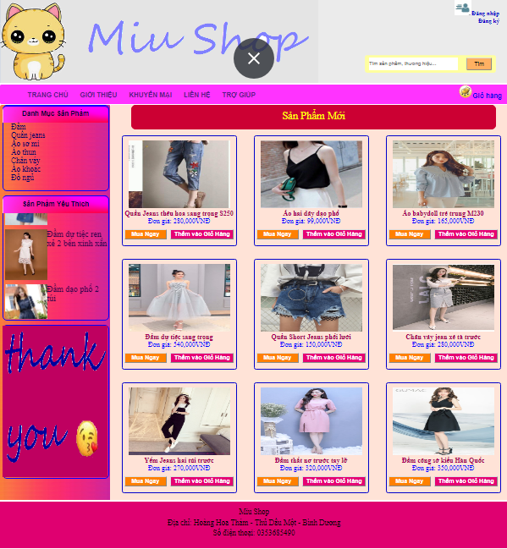

Hình 2.1.1 Giao diện trang chủ

* + 1. Giao diện trang đăng ký

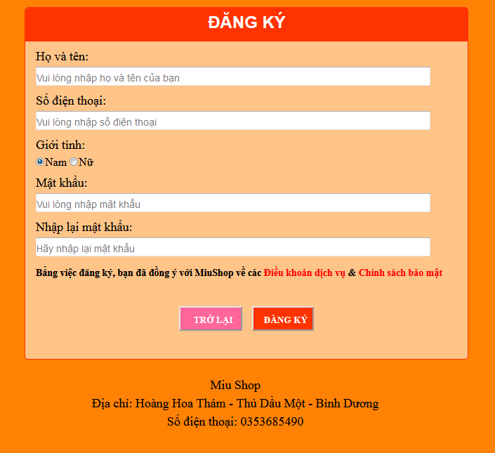

Hình 2.1.2 Giao diện đăng ký

* + 1. Giao diện trang đăng nhập

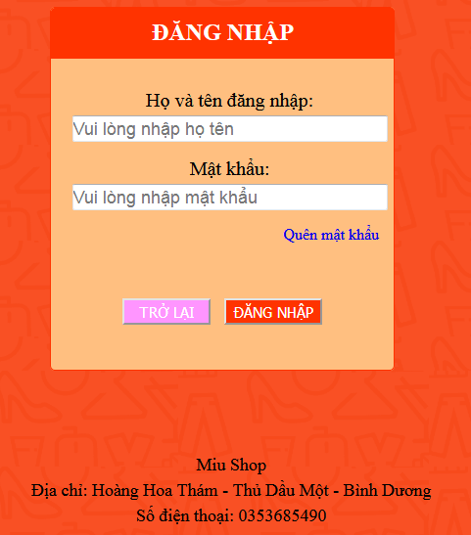

Hình 2.1.3 Giao diện đăng nhập

* + 1. Giao diện trang giới thiệu

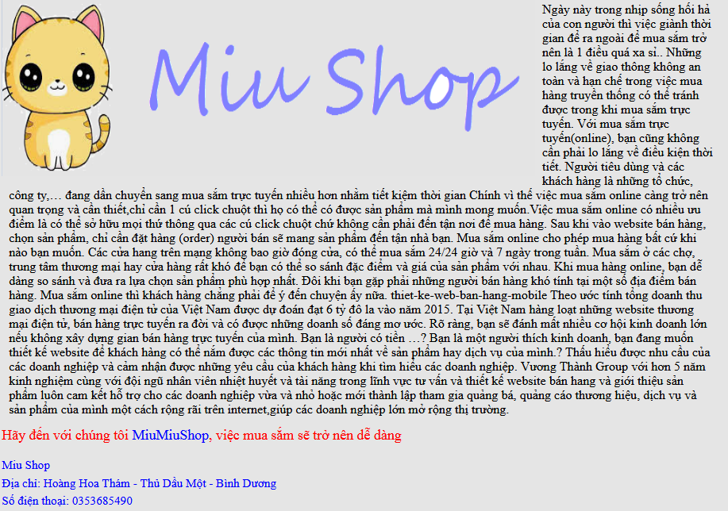

Hình 2.1.4 Giao diện trang giới thiệu

* + 1. Giao diện trang chi tiết sản phẩm

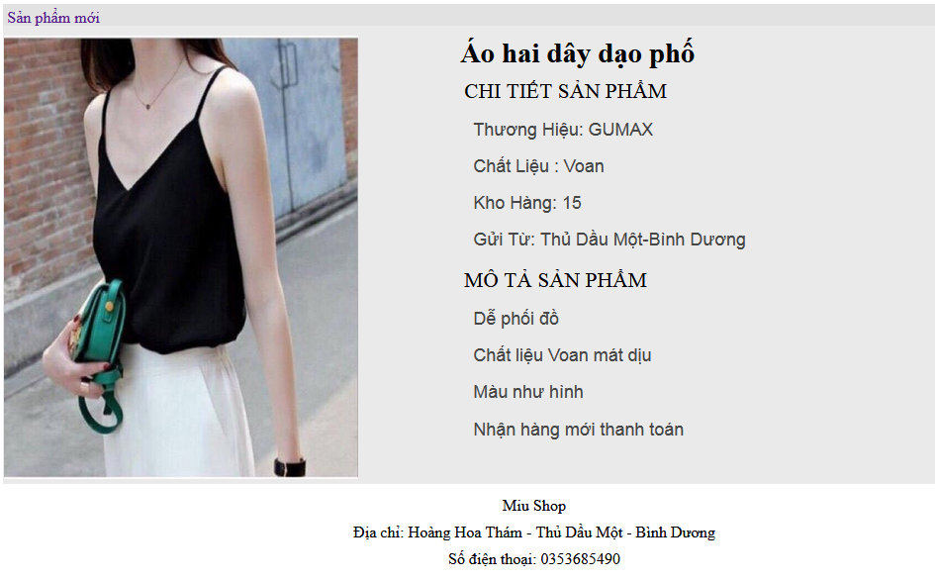

Hình 2.1.5 Giao diện trang chi tiết sản phẩm

* + 1. Giao diện trang trợ giúp

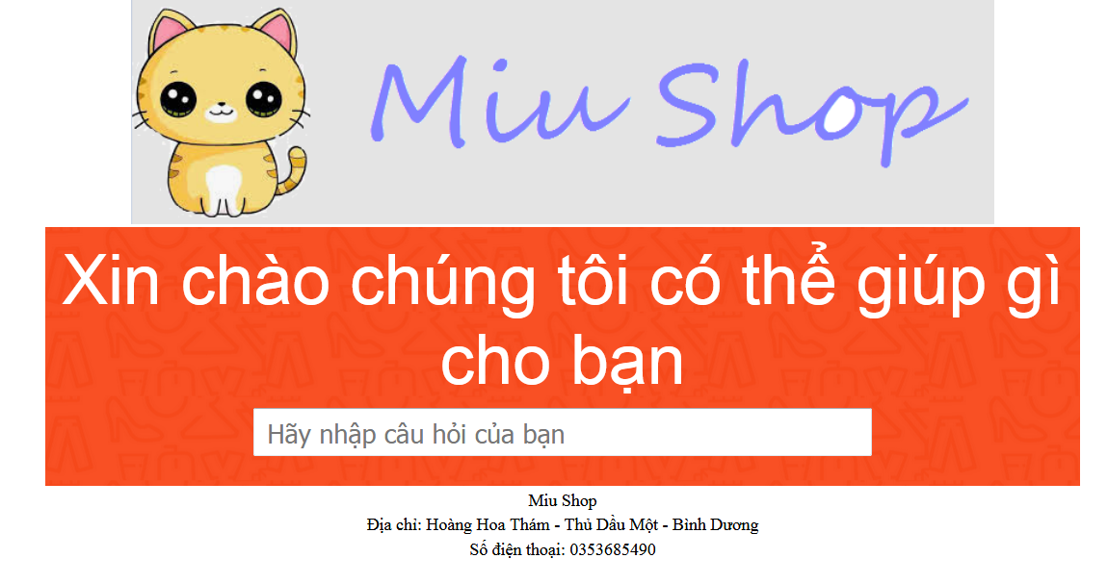

Hình 2.1.6 Giao diện trang trợ giúp

* + 1. Giao diện trang liên hệ

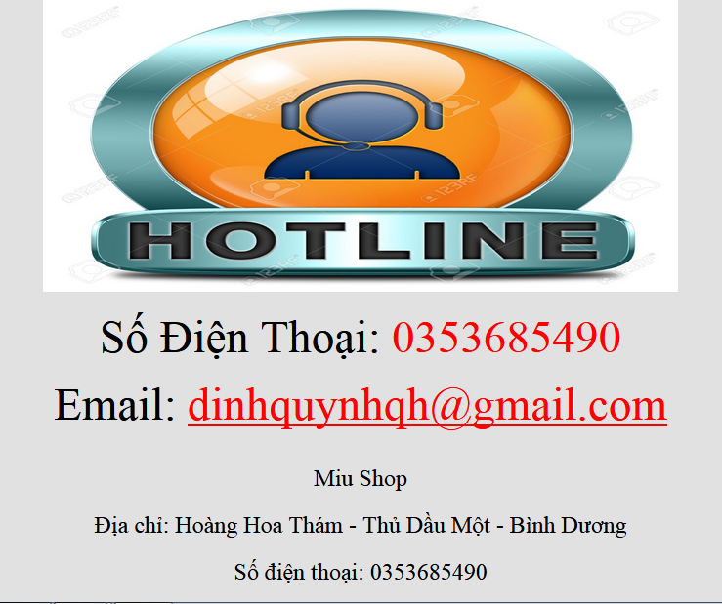

Hình 2.1.7 Giao diện trang liên hệ

* + 1. Giao diện trang khuyến mại

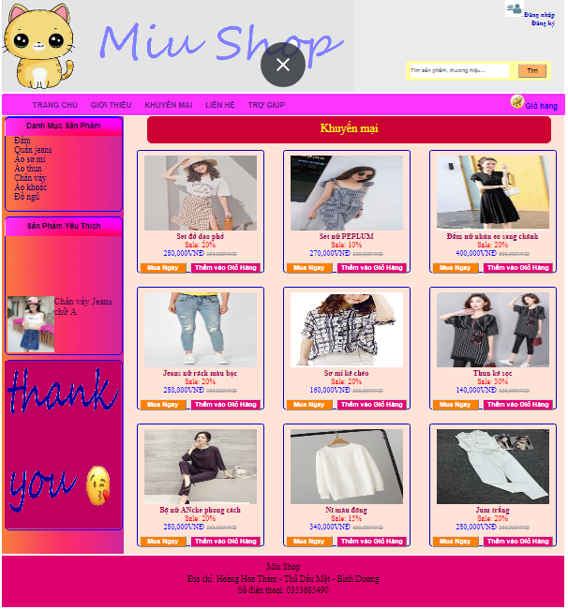

Hình 2.1.8 Giao diện trang khuyến mại

* + 1. Giao diện danh mục sản phẩm

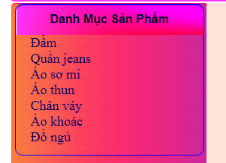

Hình 2.1.9 Giao diện danh mục sản phẩm

* + 1. Giao diện sản phẩm yêu thích

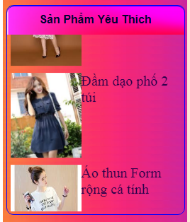

Hình 2.1.10 Giao diện mục sản phẩm yêu thích

CHƯƠNG 3. THIẾT KẾ CHƯƠNG TRÌNH

3.1. Trang chủ

*3.1.1.* *Source code HTML*

<!doctype html>

<html>

<head>

<meta charset="utf-8">

<title>MiuMiuShop</title>

<link rel="stylesheet" type="text/css" href="css/trangchu.css">

</head>

<body>

<header>

<div id="logo">

<img src="Image/logo.PNG">

</div>

<div id="logophai">

<p><img src="Image/dangnhap.jpg"><a href="Dangnhap.html">Đăng nhập</a></p>

<p><a href="Dangky.html">Đăng ký</a></p>

<div id="timkiem">

<input type="text" name="tsearch" placeholder="Tìm sản phẩm, thương hiệu...">

<input type="submit" value="Tìm" title="Tìm">

</div>

</div>

</header>

<nav>

<ul>

<li><a href="trangchu.html">TRANG CHỦ</a></li>

<li><a href="gioithieu.html">GIỚI THIỆU</a></li>

<li><a href="khuyenmai.html">KHUYẾN MẠI</a></li>

<li><a href="lienhe.html">LIÊN HỆ</a></li>

<li><a href="trogiup.html">TRỢ GIÚP</a></li>

</ul>

<div id="giohang">

<a href="#"><img src="Image/Giohang.gif">Giỏ hàng</a>

</div>

</nav>

<div#body>

<article>

<aside>

<div id="dm">

<p>Danh Mục Sản Phẩm</p>

<ul>

<li><a href="dam.html">Đầm</a></li>

<li><a href="quanjeans.html">Quần jeans</a></li>

<li><a href="aosomi.html">Áo sơ mi</a></li>

<li><a href="aothun.html">Áo thun</a></li>

<li><a href="chanvay.html">Chân váy</a></li>

<li><a href="aokhoac.html">Áo khoác</a></li>

<li><a href="dongu.html">Đồ ngủ</a></li>

</ul>

</div>

<div id="spyt">

<p>Sản Phẩm Yêu Thích</p>

<marquee direction="up" scrollamount="3" scrolldelay="100" onMouseMove="stop()" onMouseOut="start()">

<p><a href="spyt1.html"><img src="Image/spyt1.jpg">Chân váy Jeans chữ A</a></p>

<p><a href="spyt2.html"><img src="Image/spyt2.jpg">Đầm dự tiệc ren xẻ 2 bên xinh xắn</a></p>

<p><a href="spyt3.html"><img src="Image/spyt3.jpg">Đầm dạo phố 2 túi</a></p>

<p><a href="spyt4.html"><img src="Image/spyt4.jpg">Áo thun Form rộng cá tính</a></p>

</marquee>

</div>

<div id="thanks"><img src="Image/thanks.PNG"></div>

</aside>

<section>

<p>Sản Phẩm Mới</p>

<div class="spm">

<a href="sanphammoi1.html"><img class="hinhspm" src="Image/san pham moi/spm1.jpg"></a>

<p class="tenspm"><a href="sanphammoi1.html">Quần Jeans thêu hoa sang trọng S250</a></p>

<p class="dongia">Đơn giá: 280,000VNĐ</p>

<input class="nutmua" type="submit" value="Mua Ngay">

<input class="themvaogh" type="submit" value="Thêm vào Giỏ Hàng">

</div>

<div class="spm">

<a href="sanphammoi2.html"><img class="hinhspm" src="Image/san pham moi/spm2.jpg">

<p class="tenspm"><a href="sanphammoi2.html">Áo hai dây dạo phố</a></p>

<p class="dongia">Đơn giá: 99,000VNĐ</p>

<input class="nutmua" type="submit" value="Mua Ngay">

<input class="themvaogh" type="submit" value="Thêm vào Giỏ Hàng">

</div>

<div class="spm">

<a href="sanphammoi3.html"><img class="hinhspm" src="Image/san pham moi/spm3.jpg">

<p class="tenspm"><a href="sanphammoi3.html">Áo babydoll trẻ trung M230</a></p>

<p class="dongia">Đơn giá: 165,000VNĐ</p>

<input class="nutmua" type="submit" value="Mua Ngay">

<input class="themvaogh" type="submit" value="Thêm vào Giỏ Hàng">

</div>

<div class="spm">

<a href="sanphammoi4.html"><img class="hinhspm" src="Image/san pham moi/spm4.jpg">

<p class="tenspm"><a href="sanphammoi4.html">Đầm dự tiệc sang trọng</a></p>

<p class="dongia">Đơn giá: 540,000VNĐ</p>

<input class="nutmua" type="submit" value="Mua Ngay">

<input class="themvaogh" type="submit" value="Thêm vào Giỏ Hàng">

</div>

<div class="spm">

<a href="sanphammoi5.html"><img class="hinhspm" src="Image/san pham moi/spm5.jpg">

<p class="tenspm"><a href="sanphammoi5.html">Quần Short Jeans phối lưới</a></p>

<p class="dongia">Đơn giá: 150,000VNĐ</p>

<input class="nutmua" type="submit" value="Mua Ngay">

<input class="themvaogh" type="submit" value="Thêm vào Giỏ Hàng">

</div>

<div class="spm">

<a href="sanphammoi6.html"><img class="hinhspm" src="Image/san pham moi/spm6.jpg">

<p class="tenspm"><a href="sanphammoi6.html">Chân váy jean xẻ tà trước</a></p>

<p class="dongia">Đơn giá: 280,000VNĐ</p>

<input class="nutmua" type="submit" value="Mua Ngay">

<input class="themvaogh" type="submit" value="Thêm vào Giỏ Hàng">

</div>

<div class="spm">

<a href="sanphammoi7.html"><img class="hinhspm" src="Image/san pham moi/spm7.jpg">

<p class="tenspm"><a href="sanphammoi7.html">Yếm Jeans hai túi trước</a></p>

<p class="dongia">Đơn giá: 270,000VNĐ</p>

<input class="nutmua" type="submit" value="Mua Ngay">

<input class="themvaogh" type="submit" value="Thêm vào Giỏ Hàng">

</div>

<div class="spm">

<a href="sanphammoi8.html"><img class="hinhspm" src="Image/san pham moi/spm8.jpg">

<p class="tenspm"><a href="sanphammoi8.html">Đầm thắt nơ trước tay lỡ</a></p>

<p class="dongia">Đơn giá: 320,000VNĐ</p>

<input class="nutmua" type="submit" value="Mua Ngay">

<input class="themvaogh" type="submit" value="Thêm vào Giỏ Hàng">

</div>

<div class="spm">

<a href="sanphammoi9.html"><img class="hinhspm" src="Image/san pham moi/spm9.jpg">

<p class="tenspm"><a href="sanphammoi9.html">Đầm công sở kiểu Hàn Quốc</a></p>

<p class="dongia">Đơn giá: 350,000VNĐ</p>

<input class="nutmua" type="submit" value="Mua Ngay">

<input class="themvaogh" type="submit" value="Thêm vào Giỏ Hàng">

</div>

</section>

</article>

</div>

<footer>

<p>Miu Shop</p>

<p>Địa chỉ: Hoàng Hoa Thám - Thủ Dầu Một - Bình Dương</p>

<p>Số điện thoại: 0353685490</p>

</footer>

</body>

</html>

*3.1.2. Định dạng CSS*

div#logo{

float:left;

}

div#logophai{

float:right;

border:0px solid #EBEBEB;

background-color:#EBEBEB;

width:448.5px;

height:195px;

}

#logophai p{

margin-left:260px;

float:right;

padding-right:20px;

}

header>div#logophai a{

text-decoration:none;

font-weight:bold;

font-size:14px;

color:#00C;

}

nav{

clear:both;

width:1200px;

height:45px;

background-color:#F3F;

border: 1px solid #F3F;

border-radius:3px;

}

nav ul{

float:left;

list-style:none;

margin-left:50px;

}

nav ul li{

float:left;

list-style:none;

padding:15px 14px;

}

nav>ul>li>a{

font-family:Arial;

font-size:16px;

text-decoration:none;

font-weight:bold;

margin-bottom:5px;

}

article{

clear:both;

width:1200px;

display:table-row;

background:#FFE3D7;

}

aside, section{

display:table-cell;

vertical-align:top;

}

aside{

width:250px;

background-image:url(../Image/nen.PNG);

background-size:260px auto;

background-repeat:repeat-y;

border-top:0.5px solid #F06;

border-top-left-radius:5px;

border-top-right-radius:5px;

padding-left:5px;

padding-right:5px;

}

aside>div{

border:1px solid #00F;

border-radius:10px;

}

aside>div#spyt{

margin-top:10px;

}

aside>div>ul{

list-style:none;

height:160px;

width:220px;

}

aside>div>p{

border-top:1px solid #00F;

border-top-left-radius:10px;

border-top-right-radius:10px;

background-image:url(../Image/nen_danhmuc.PNG);

background-size: auto 50px;

font-family:Arial, Helvetica, sans-serif;

font-size:16px;

color:#003;

font-weight:bold;

text-align:center;

height:30px;

padding-top: 10px;

}

aside>div#dm>ul>li a{

text-decoration:none;

padding-left:20px;

font-family:"Times New Roman", Times, serif;

font-size:18px;

color:#006;

}

section{

width:950px;

margin-left:10px;

}

section>p{

border:1px solid #C03;

border-radius:10px;

width:850px;

height:35px;

background:#C03;

text-align:center;

color:#FFFF06;

font-family:"Times New Roman", Times, serif;

font-size:25px;

margin-left:48px;

padding:10px 5px;

}

## **3.2. Giới thiệu**

### ***3.2.1. Source code HTML***

<body>

<div>

<img src="Image/logo.PNG">

<p> Ngày này trong nhịp sống hối hả của con người thì việc giành thời gian để ra ngoài để mua sắm trở nên là 1 điều quá xa sỉ.. Những lo lắng về giao thông không an toàn và hạn chế trong việc mua hàng truyền thống có thể tránh được trong khi mua sắm trực tuyến. Với mua sắm trực tuyến(online), bạn cũng không cần phải lo lắng về điều kiện thời tiết. Người tiêu dùng và các khách hàng là những tổ chức, công ty,… đang dần chuyển sang mua sắm trực tuyến nhiều hơn nhằm tiết kiệm thời gian

Chính vì thế việc mua sắm online càng trở nên quan trọng và cần thiết,chỉ cần 1 cú click chuột thì họ có thể có được sản phẩm mà mình mong muốn.Việc mua sắm online có nhiều ưu điểm là có thể sở hữu mọi thứ thông qua các cú click chuột chứ không cần phải đến tận nơi để mua hàng. Sau khi vào website bán hàng, chọn sản phẩm, chỉ cần đặt hàng (order) người bán sẽ mang sản phẩm đến tận nhà bạn. Mua sắm online cho phép mua hàng bất cứ khi nào bạn muốn. Các cửa hang trên mạng không bao giờ đóng cửa, có thể mua sắm 24/24 giờ và 7 ngày trong tuần. Mua sắm ở các chợ, trung tâm thương mại hay cửa hàng rất khó để bạn có thể so sánh đặc điểm và giá của sản phẩm với nhau. Khi mua hàng online, bạn dễ dàng so sánh và đưa ra lựa chọn sản phẩm phù hợp nhất. Đôi khi bạn gặp phải những người bán hàng khó tính tại một số địa điểm bán hàng. Mua sắm online thì khách hàng chẳng phải để ý đến chuyện ấy nữa.

thiet-ke-web-ban-hang-mobile

Theo ước tính tổng doanh thu giao dịch thương mại điện tử của Việt Nam được dự đoán đạt 6 tỷ đô la vào năm 2015. Tại Việt Nam hàng loạt những website thương mại điện tử, bán hàng trực tuyến ra đời và có được những doanh số đáng mơ ước. Rõ ràng, bạn sẽ đánh mất nhiều cơ hội kinh doanh lớn nếu không xây dựng gian bán hàng trực tuyến của mình.

Bạn là người có tiền …? Bạn là một người thích kinh doanh, bạn đang muốn thiết kế website để khách hàng có thể nắm được các thông tin mới nhất về sản phẩm hay dịch vụ của mình.?

Thấu hiểu được nhu cầu của các doanh nghiệp và cảm nhận được những yêu cầu của khách hàng khi tìm hiểu các doanh nghiệp. Vương Thành Group với hơn 5 năm kinh nghiệm cùng với đội ngũ nhân viên nhiệt huyết và tài năng trong lĩnh vực tư vấn và thiết kế website bán hang và giới thiệu sản phẩm luôn cam kết hỗ trợ cho các doanh nghiệp vừa và nhỏ hoặc mới thành lập tham gia quảng bá, quảng cáo thương hiệu, dịch vụ và sản phẩm của mình một cách rộng rãi trên internet,giúp các doanh nghiệp lớn mở rộng thị trường.

</p>

</div>

<p id="moi"> Hãy đến với chúng tôi <a href="trangchu.html">MiuMiuShop</a>, việc mua sắm sẽ trở nên dễ dàng</p>

<footer>

<p>Miu Shop</p>

<p>Địa chỉ: Hoàng Hoa Thám - Thủ Dầu Một - Bình Dương</p>

<p>Số điện thoại: 0353685490</p>

</footer>

</body>

### ***3.2.2. Định dạng CSS***

div{

width:1000px;

}

div>img{

float:left;

width:750px;

height:250px;

margin-right:10px;

}

div>p{

padding-top:5px;

font-size:18px;

padding-left:10px;

}

#moi{

color:red;

font-size:20px;

margin-top:15px;

}

#moi a{

color:#00F;

text-decoration:none;

}

#moi a:hover{

border-bottom:1px solid #00F;

font-size:22px;

}

footer{

margin-top:15px;

}

footer>p{

color:#00F;

font-size:17px;

padding-top:5px;

}

## **3.3. Liên hệ**

### ***3.3.1. Source code HTML***

<body>

<div>

<img src="Image/hotline.jpg">

<p> Số Điện Thoại: <span> 0353685490</span>

<p> Email: <a id="mail" href="#"> dinhquynhqh@gmail.com</a></p>

</div>

<footer>

<p>Miu Shop</p>

<p>Địa chỉ: Hoàng Hoa Thám - Thủ Dầu Một - Bình Dương</p>

<p>Số điện thoại: 0353685490</p>

</footer>

</body>

### ***3.3.2. Định dạng CSS***

@charset "utf-8";

/* CSS Document */

*{

margin:0px;

padding:0px;

}

body{

width:1200px;

margin:0px auto;

background:#E1E1E1;

}

div{

text-align:center;

}

div>img{

width:650px;

height:300px;

}

div>p{

font-size:47px;

margin-top:15px;

}

div>p>span{

color:red;

}

div>p a{

color:red;

}

#mail:hover{

font-size:49px;

color:#00F;

}

footer{

text-align:center;

margin-top:15px;

}

footer>p{

font-size:24px;

padding-top:20px;

}

KẾT LUẬN

1. Kết quả đạt được

Thiết kế được website bán hàng online gồm nhiều các chức năng khác nhau hỗ trợ khách hàng mua hàng một cách đơn giản dễ dàng nhất, cung cấp đầy đủ các thông tin về sẩn phẩm, giao diện đệp mắt, dễ nhìn,...

1. Hướng phát triển

Trong tương lai website sẽ được hoàn thiện hơn, cung cấp thêm nhiều chức năng hơn nhưng vẫn khách hàng vẫn dễ sử dụng, cập nhật liên tục các sản phẩm mới,...

TÀI LIỆU THAM KHẢO

[1] <https://shopee.vn/>

[2] [https://keyweb.vn](https://keyweb.vn/)